El proyecto Musa Jeans consiste en una arquitectura basada en microservicios desarrollada con Spring Boot, orientada a la gestión de una tienda de jeans. El sistema está dividido en servicios independientes que permiten gestionar clientes, productos (jeans), pagos y envíos.
Cada microservicio es independiente y cuenta con su propia capa de:
- Controller
- Service
- Repository
- Model
Esto permite escalabilidad, mantenimiento independiente y separación de responsabilidades.
El sistema utiliza una base de datos relacional MySQL y comunicación entre servicios mediante WebClient.

Diagrama modelo base de datos
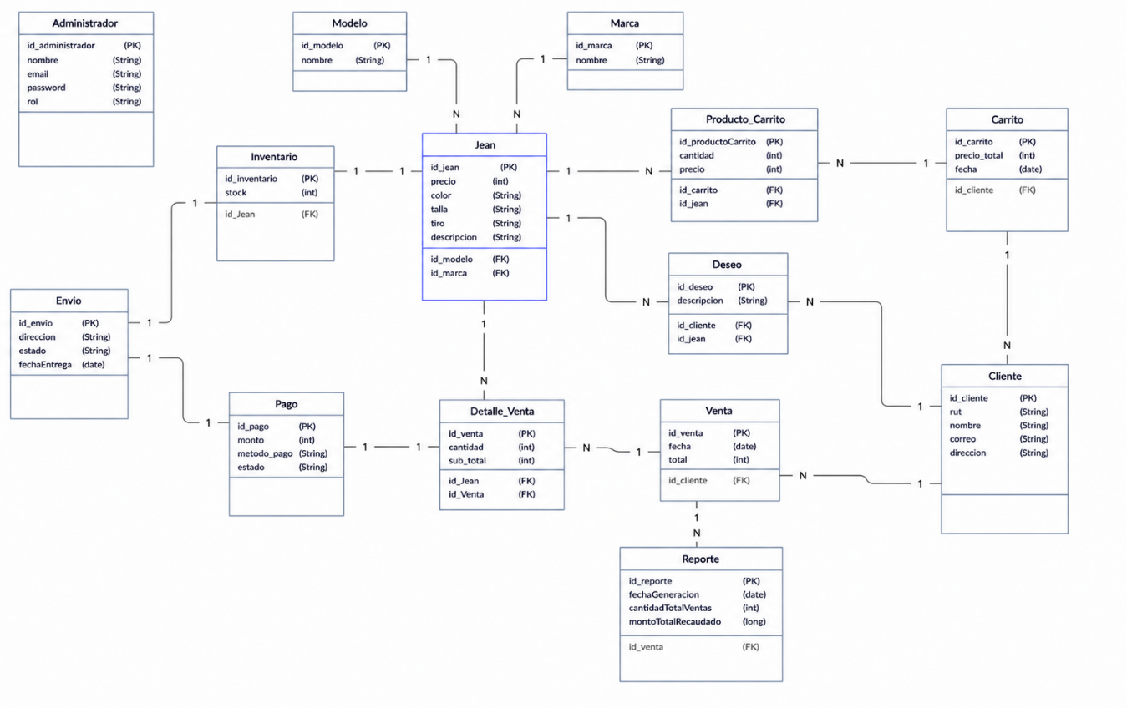

Servicio Autenticación
- ¿En qué consiste?
El servicio de autenticación es responsable de validar la identidad del usuario y controlar el acceso al sistema. Permite asegurar que solo usuarios autorizados puedan consumir los endpoints de los microservicios.

- ¿Cómo se implementa la autenticación por token?
Se implementa mediante JWT (JSON Web Token):
- El usuario envía credenciales (usuario/contraseña)
- El servidor valida los datos
- Si son correctos, genera un token JWT
- El cliente usa ese token en cada petición

Implementación por capas
- ¿Cómo funciona la arquitectura por capas?
La arquitectura por capas es una forma de organizar el sistema en distintas partes, donde cada una cumple una función específica para mantener el código ordenado y fácil de mantener. Spring Boot normalmente se divide en cuatro capas:
- Controller es la encargada de recibir las peticiones HTTP desde el cliente
- Service contiene la lógica de negocio del sistema
- Repository es la encargada de comunicarse directamente con la base de datos
- Model representa las entidades del sistema, es decir, las clases que se relacionan con las tablas de la base de datos.
En conjunto, estas capas trabajan de manera secuencial, donde la petición pasa desde el Controller al Service, luego al Repository, y finalmente a la base de datos, devolviendo la respuesta en sentido inverso. Esto permite una mejor organización, escalabilidad y mantenimiento del sistema.

Post en el microservicio Jean
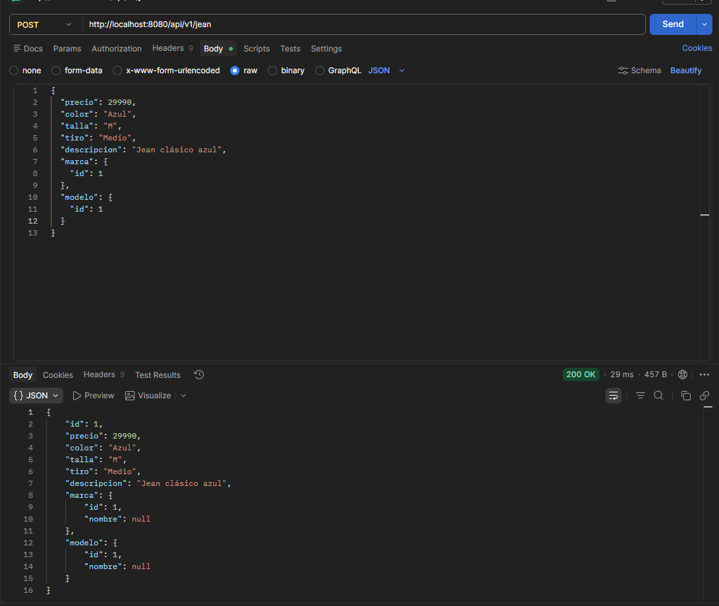

Get
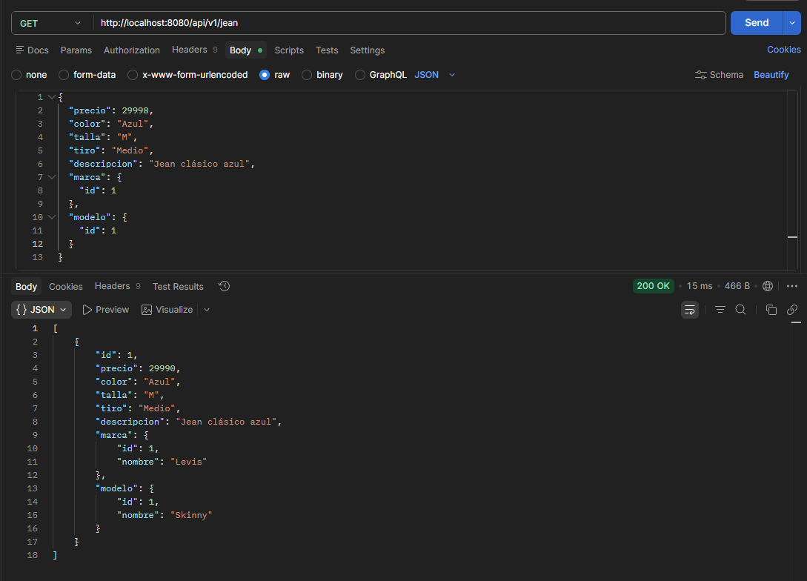

PUT
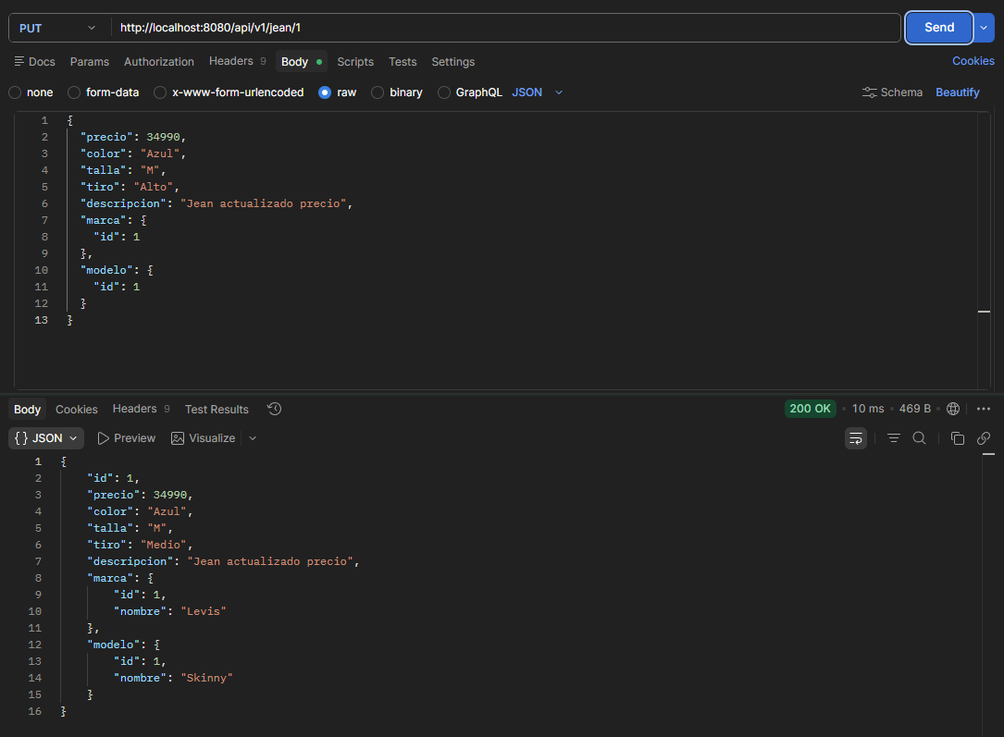

GET POR ID
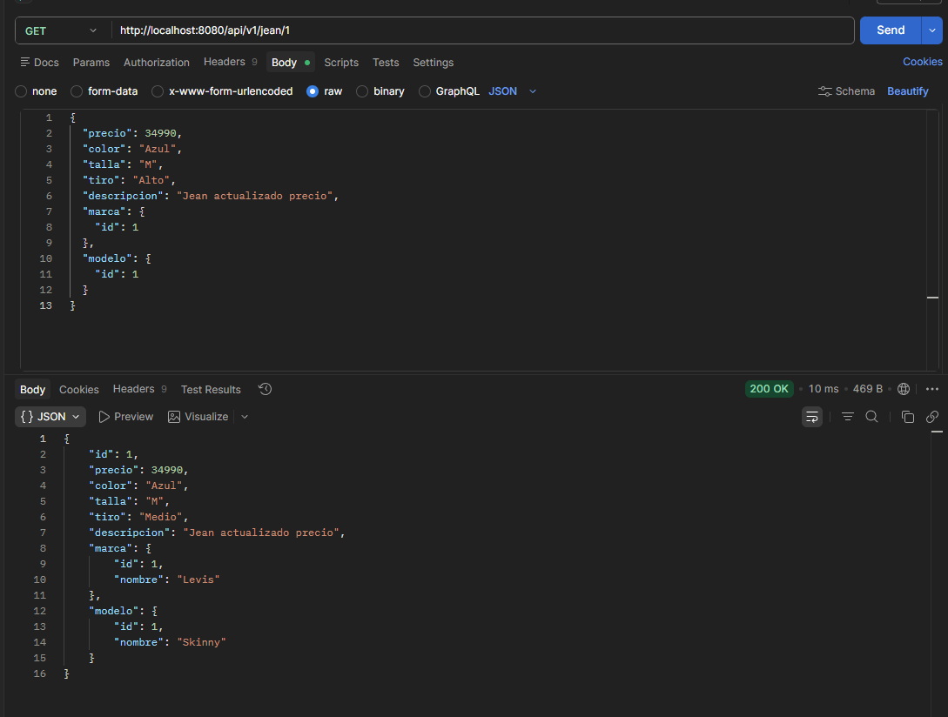

DELETE
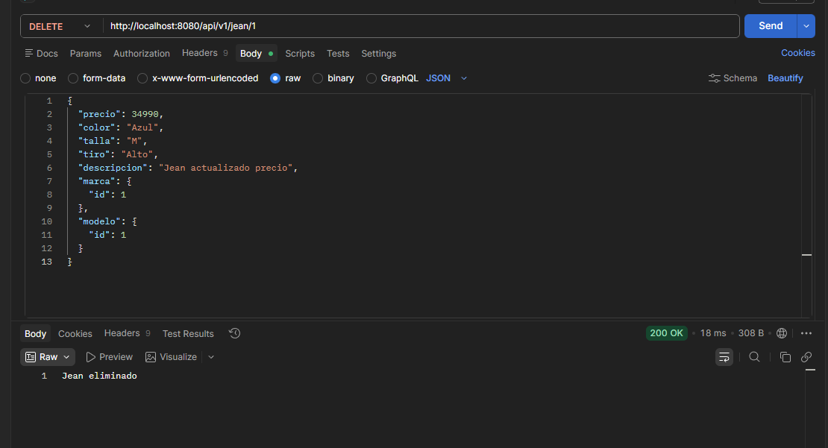

Comunicación entre microservicios: ¿cómo se implementa?
La comunicación entre microservicios en el sistema Musa Jeans se realiza mediante peticiones HTTP REST utilizando herramientas como WebClient en Spring Boot. Esto permite que un microservicio pueda consumir la información de otro sin necesidad de compartir la misma base de datos. Por ejemplo, el servicio de pagos puede comunicarse con el servicio de clientes o ventas para obtener información necesaria al momento de procesar un pago. Este enfoque permite que cada microservicio sea independiente, escalable y fácil de mantener, ya que cada uno puede desarrollarse y desplegarse por separado.

Swagger
- ¿Qué es? ¿En qué consiste?
Swagger es una herramienta que permite documentar y probar APIs REST de forma automática e interactiva. Su principal función es generar una interfaz gráfica donde se pueden visualizar todos los endpoints del sistema, junto con sus métodos HTTP, parámetros y respuestas. Además, permite ejecutar peticiones directamente desde el navegador sin necesidad de usar herramientas externas como Postman.
- ¿Cómo se implementa en microservicios Spring Boot?
En un proyecto de microservicios con Spring Boot, Swagger se implementa mediante la librería springdoc-openapi. Esta dependencia permite generar automáticamente la documentación de cada microservicio.
Una vez agregada la dependencia en el pom.xml, Swagger se habilita automáticamente y se puede acceder a la interfaz web mediante una URL local, por ejemplo:
http://localhost:8081/swagger-ui/index.html
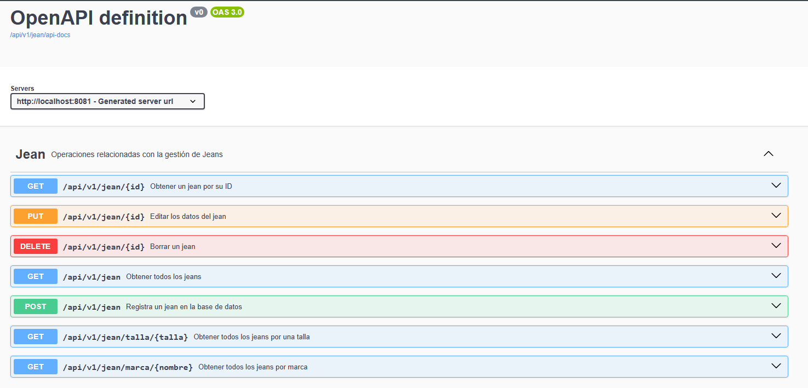
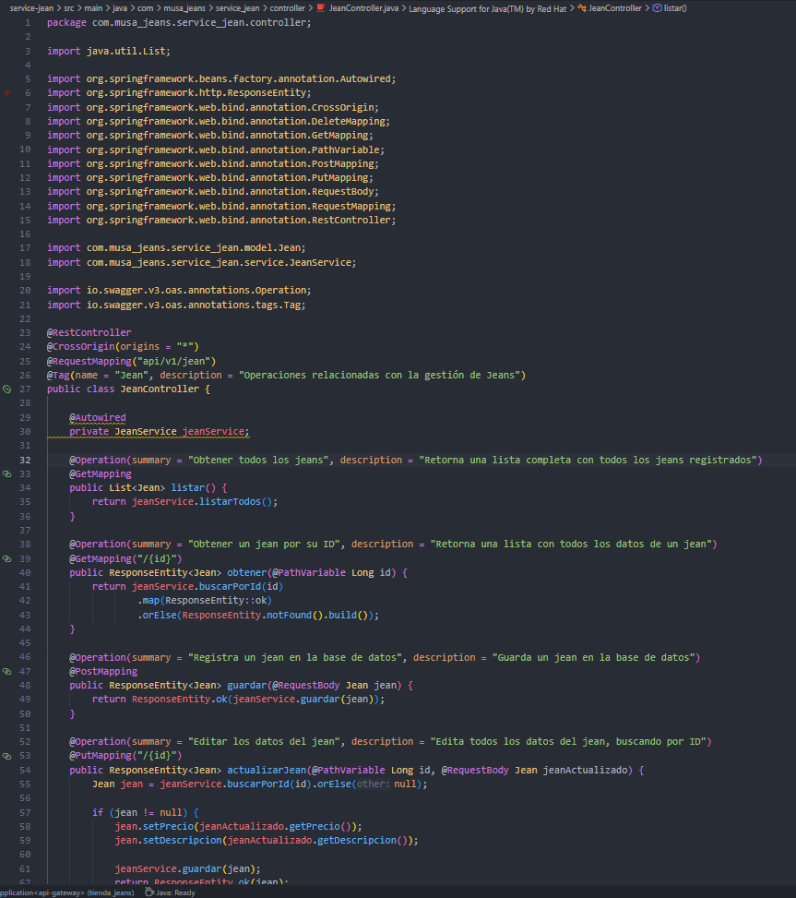
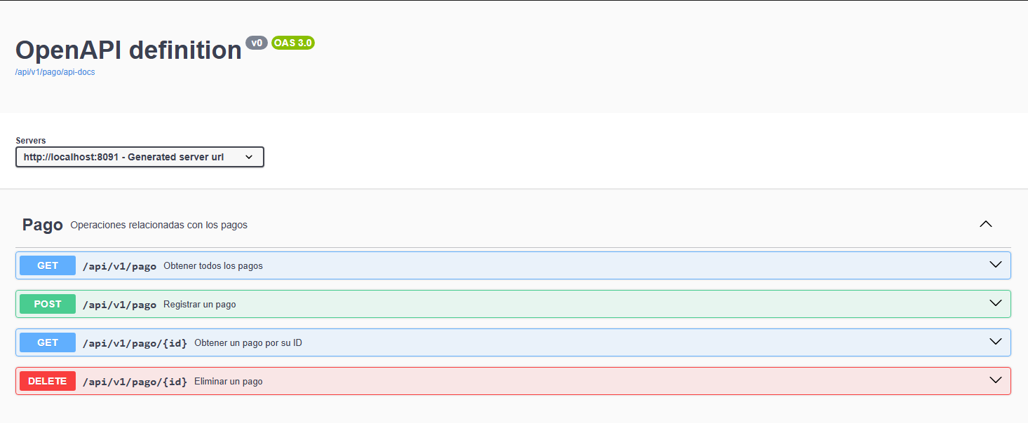
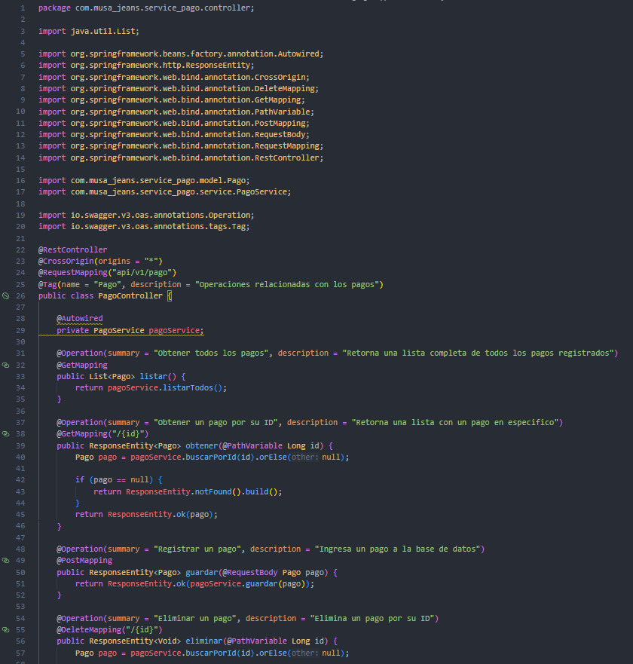
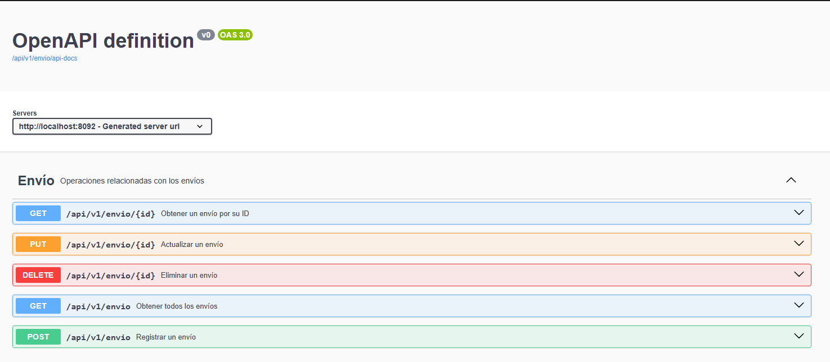
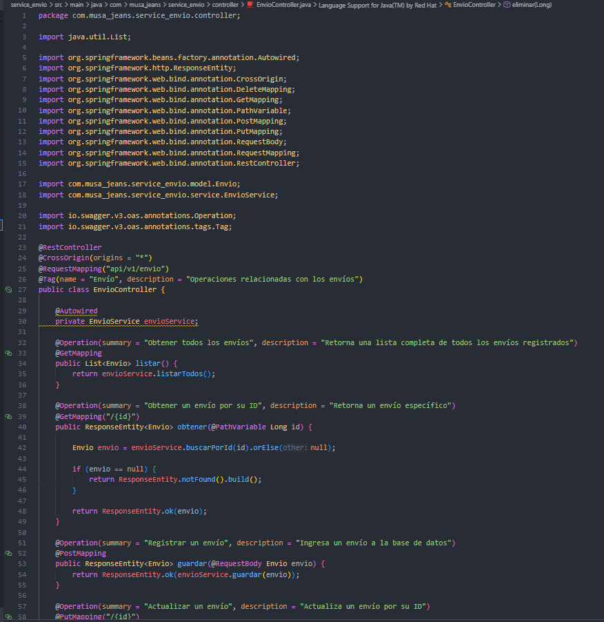

Testing
- ¿En qué consiste? ¿Por qué es importante testear?
El testing es el proceso de verificar que el software funciona correctamente antes de ser desplegado. Su importancia radica en que permite detectar errores en etapas tempranas del desarrollo, evitando fallos en producción. Además, mejora la calidad del sistema, asegura el correcto funcionamiento de la lógica de negocio y facilita el mantenimiento del código.
- Pruebas unitarias (AAA)
Las pruebas unitarias se basan en el modelo AAA:
- Arrange (Preparar): se configuran los datos necesarios para la prueba.
- Act (Ejecutar): se ejecuta el método que se quiere probar.
- Assert (Verificar): se comprueba que el resultado sea el esperado.
Este enfoque permite estructurar los tests de manera clara y ordenada.
- Evidencias

Test guardar un jean
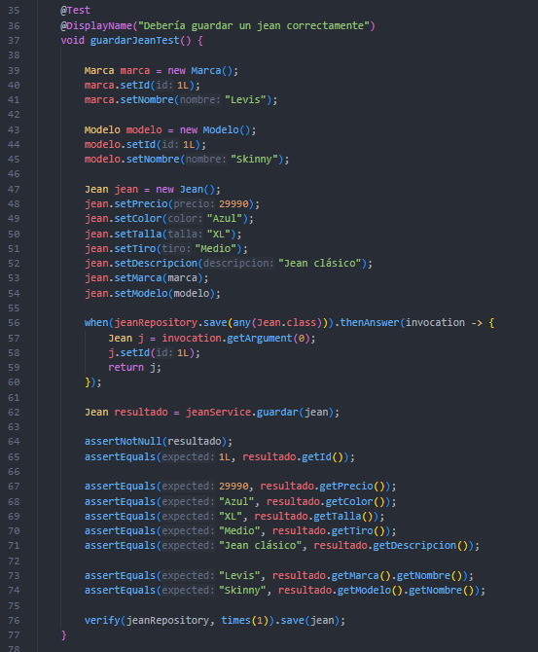
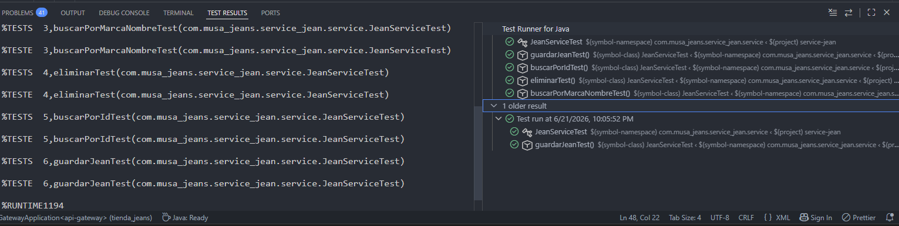
Registrar y eliminar cliente
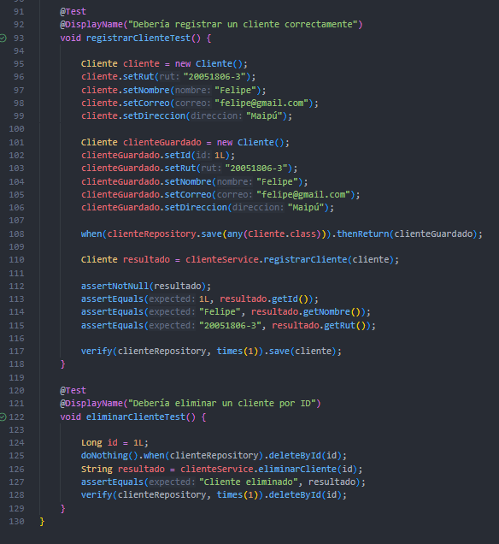
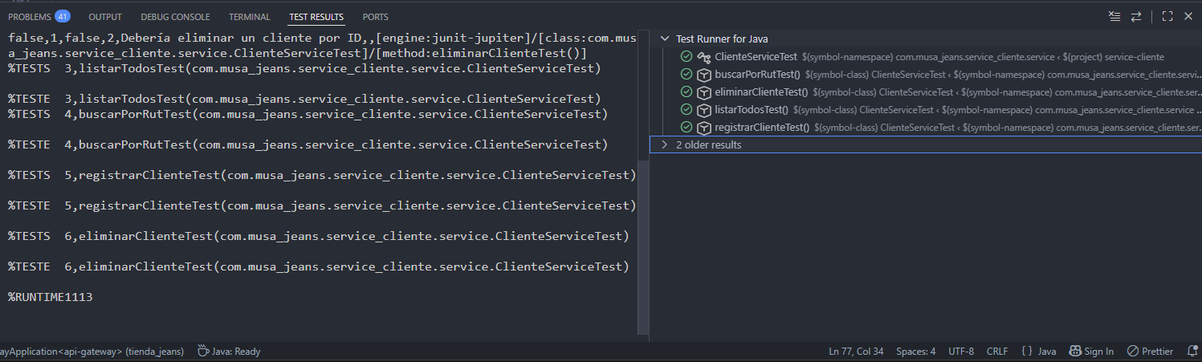
Buscar pagos por su estado
